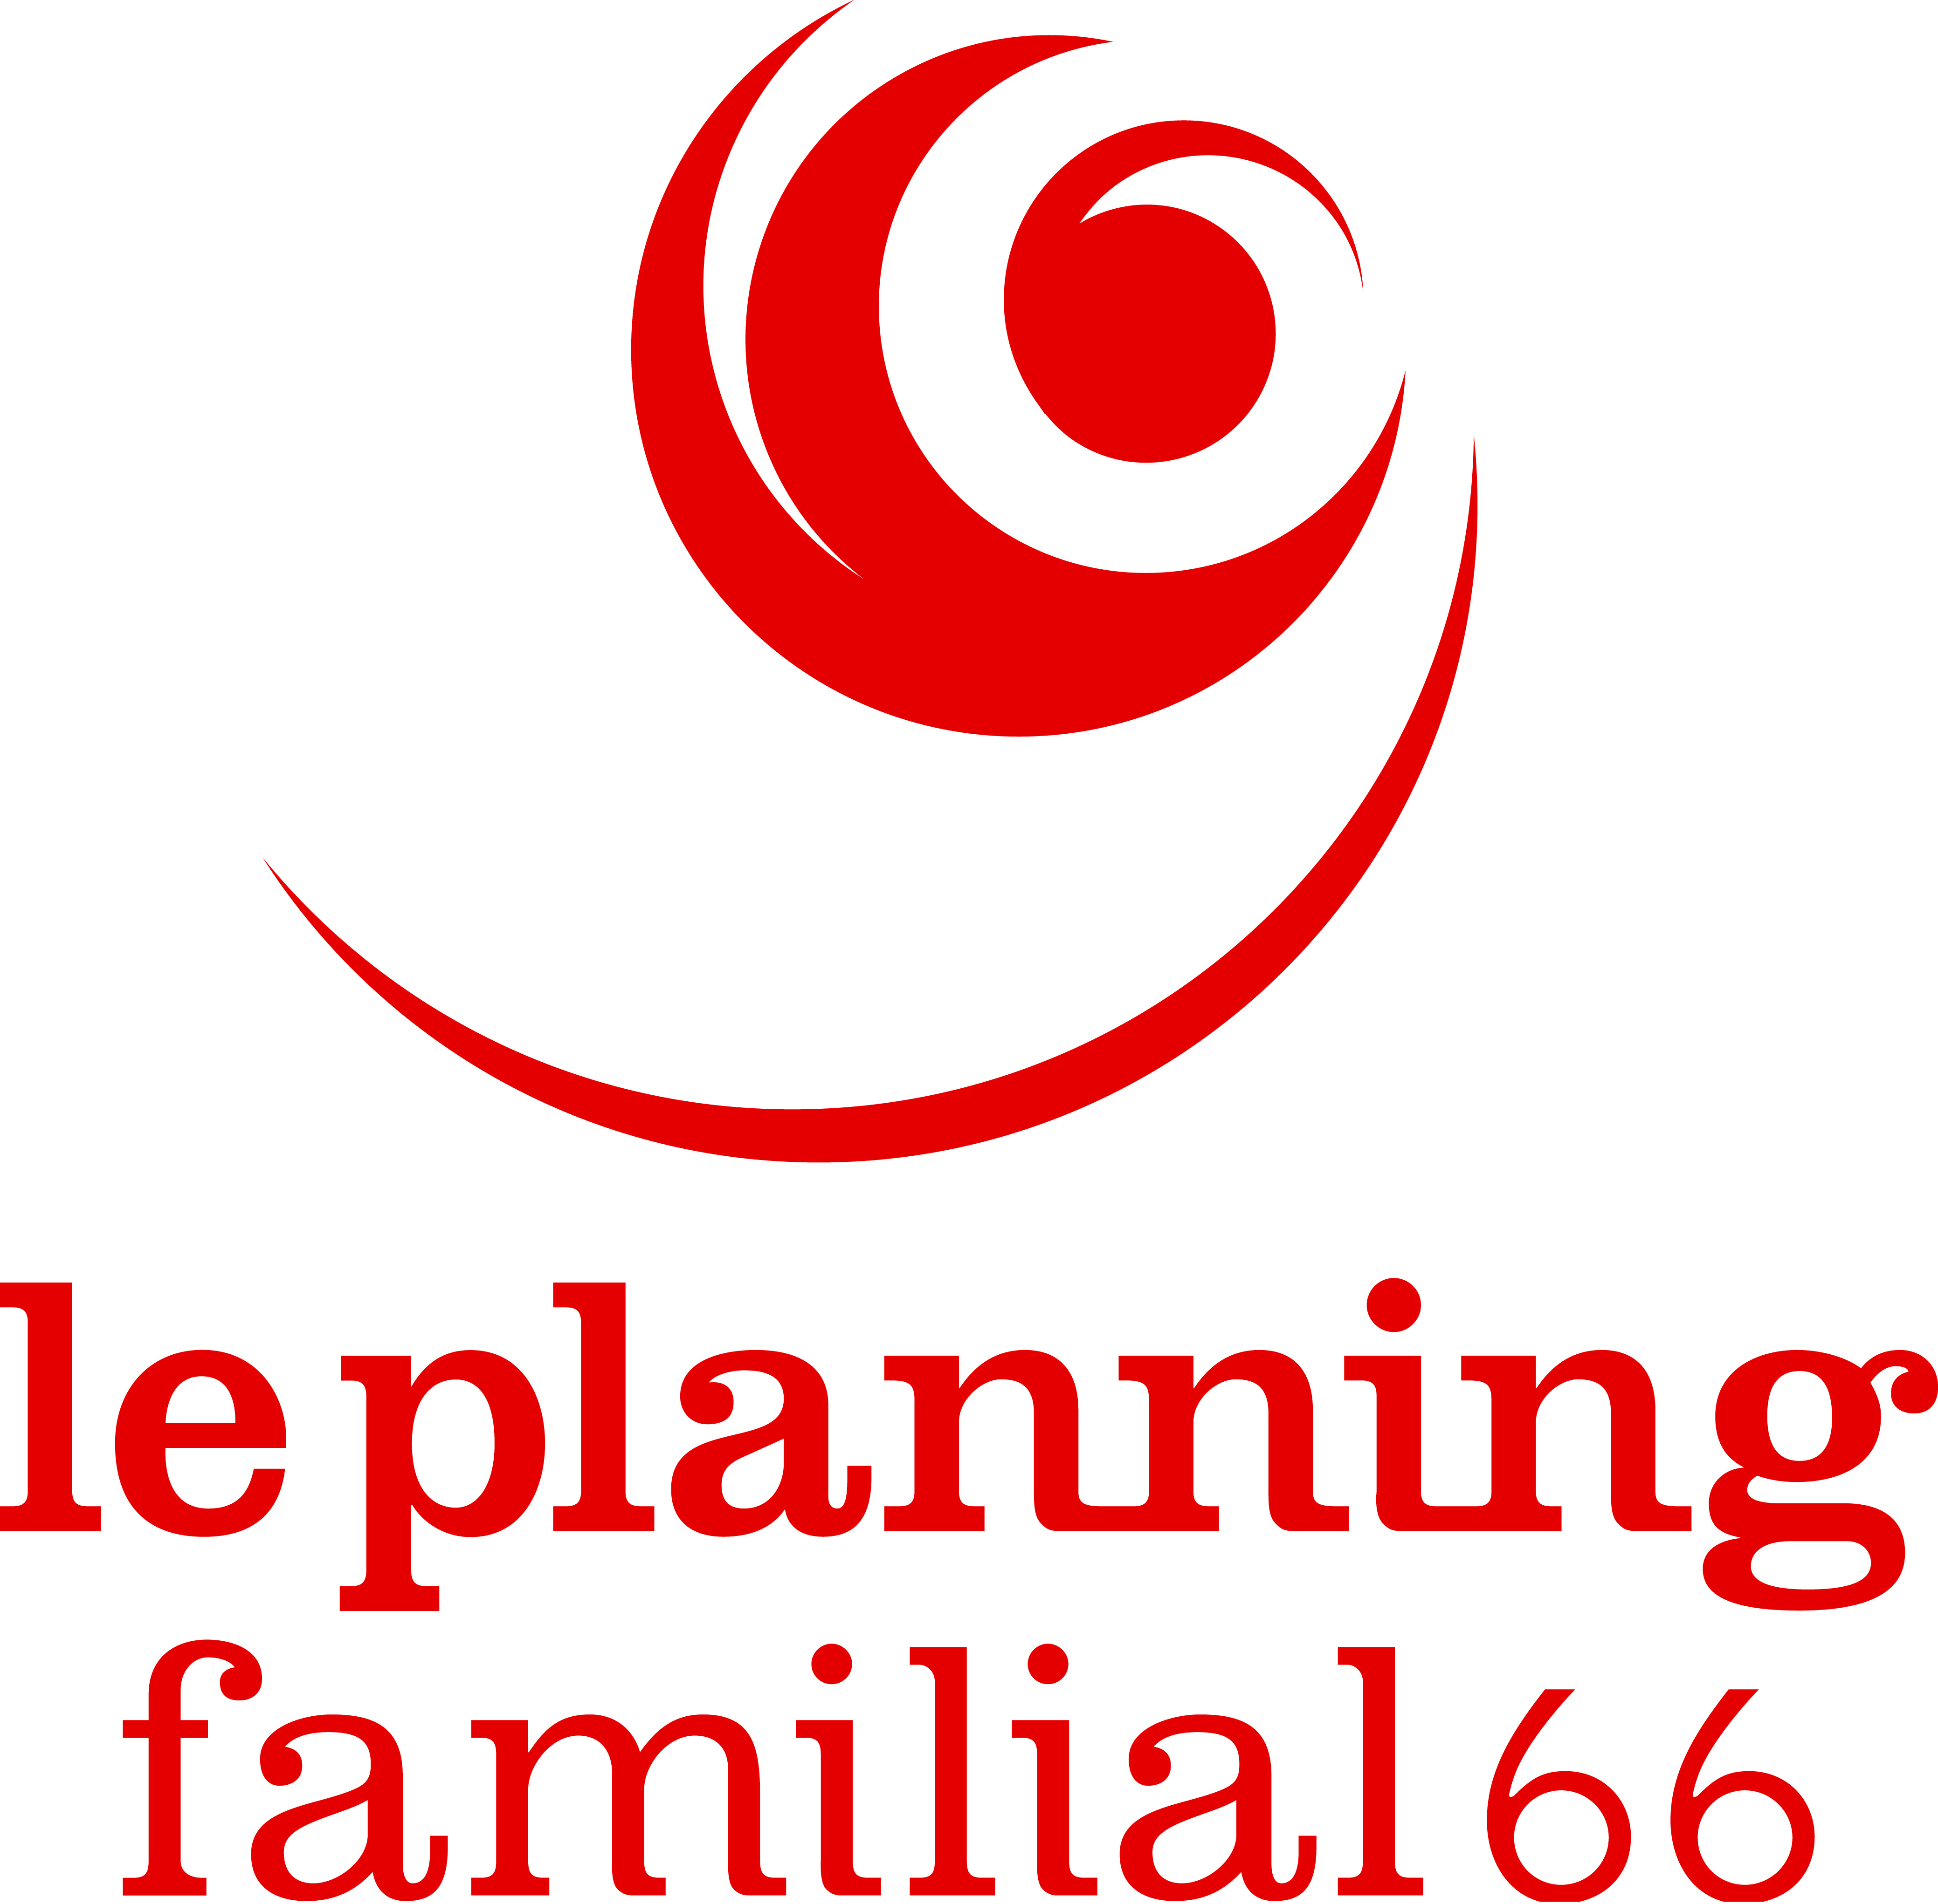

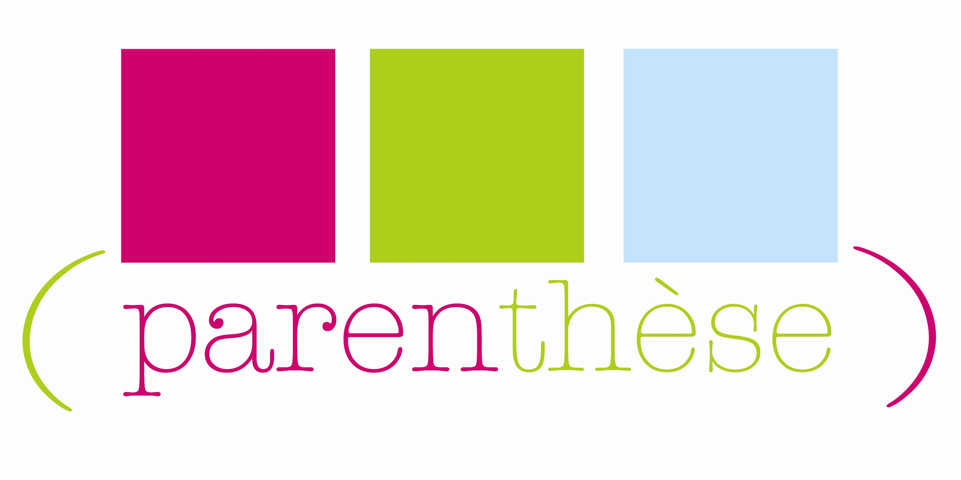
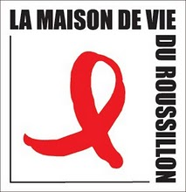




APEX

La question du mieux être et de la santé des jeunes dans les Fenouillèdes : Naissance d’un projet

Le Collectif Santé des Jeunes des Pyrénées Orientales regroupe 9 associations du département qui développent des actions sur la prévention et l’accompagnement des jeunes sur des thèmes de santé et de mieux être.
Notre collectif est parti du constat que la majorité des acteurs de la prévention concentre leurs actions sur Perpignan et sa couronne péri-urbaine et qu’il faut donc développer des actions sur des secteurs géographiques de notre département plus éloignés.
Le bassin de vie des Fenouillèdes a particulièrement retenu notre attention et c’est en partenariat avec de nombreuses institutions et associations locales que nous avons décidé de réfléchir ensemble à un programme à développer en fonction des besoins repérés par les jeunes, les professionnels et les parents sur le mieux être des jeunes de 10 à 25 ans.
Pour ce faire, une première étape de consultation est actuellement en cours avec des enquêtes, des entretiens et des réunions qui rassemblent l’ensemble des personnes intéressées par cette démarche.
Plusieurs pistes de travail ont été dégagées mais nous avons besoin de la présence des premiers concernés, les jeunes, pour qu’ils s’expriment sur leurs priorités d’action : plateforme internet locale, mise en place de club santé, réunions d’informations collectives, etc… .
Nous convions toutes les personnes intéressées par ce projet à venir nous rejoindre lors des 3 réunions qui vont se déroulées :
- Le vendredi 7 octobre à 20h30 à Maury au Centre de Loisirs
- Le mardi 11 octobre à 20h30 à Estagel à la salle Mandela
- Le vendredi 14 octobre à 20h30 à Saint Paul de Fenouillet à la salle du Foyer rural

